Ana Gogua

მიკროსიმძლავრის დარიცხვები

# მიკროსიმძლავრის ჯგუფები

მიკროსიმძლავრის ჯგუფების დამატება ხდება შემდეგი ფორმიდან:

**კონფიგურაცია >>მიკროსიმძლავრის ჯგუფები**

1. **Create**
2. **Edit**
3. **Refresh**
4. **Remove**

იმისათვის, რომ მიკროსიმძლავრის ჯგუფი დაამატოთ უნდა დააჭიროთ ღილაკს: „**Create**”.



ღილაკზე დაჭერით გაიხსნება ფორმა, სადაც უნდა შეავსოთ ველები:

1. **აბონენტის** **ნომერი** - უნდა აირჩიოთ მიკროსიმძლავრის მთავარი აბონენტი.
2. **განაწილების** **ტიპი** - უნდა აირჩიოთ რა ტიპის განაწილებაა:
   1. **პროცენტი**
   2. **ხარჯი**
   3. **ზედმეტობა**
   4. **მიმდინარე ზედმეტობა**
3. Group Line - ის ჩანართზე **Create** ღილაკზე დაჭერით ამატებთ აბონენტებს, ვისზეც უნდა განაწილდეს სალდირებული დარიცხვა. დამატების დროს უნდა შეავსოთ ველები:
   1. **აბონენტის** **ნომერი -**  უნდა ჩაწეროთ აბონენტი ვისცეც გადადის დარიცხვა, პროცენტული გადანაწილების დროს თუ მშობელ აბონენტზეც ნაწილდება მაშინ ლაინების ნაწილშიც უნდა დაამატოთ.
   2. **მნიშვნელობა** - ივსება მხოლოდ პროცენტული გადანაწილების დროს.

Ok ღილაკზე დაჭერით ფორმაზე: „**მიკროსიმძლავრის ჯგუფები“** დაემატება ახალი ჩანაწერი.

# მიკროსიმძლავრის დარიცხვა

მიკროსიმძლავრის დარიცხვა ხდება შემდეგი ფორმიდან:

**ტრანზაქციები>>მიკრო-სიმძლავრის წაკითხვები**

გაიხსნება ფორმა სადაც გვაქვს შემდეგი ღილაკები:

1. **Refresh-** ფორმის განახლება.
2. **მონაცემების განახლება -**  თელასის შუალედური ბაზიდან მონაცემების ჩამოტვირთვა.
3. **დარიცხვა -** დარიცხვის პროცესის დაწყება.
4. **Excel -** მონაცემების გადატანა ექსელში.

იმისათვის, რომ დარიცხვის პროცესი დაიწყოთ **„მიკრო-სიმძლავრის წაკითხვები“**-ის ფორმაზე შესვლის შემდგომ, თავდაპირველად უნდა ჩამოტვირთოთ დარიცხვების შესახებ თელასის მოწოდებული მონაცემები. ამისთავის უნდა დააჭიროთ ღილაკს: **„მონაცემების ჩამოტვირთვა“**.



ჩამოტვირთული მონაცემები, ფორმაზე იქნება სტატუსით : **„დასარიცხია“,** რაც შეეხება უკვე დარიცხულებს სტატუსით: **„დარიცხული“.**

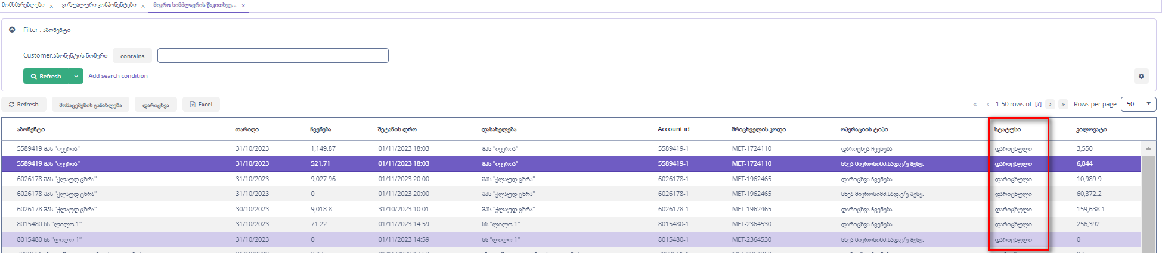

დასარიცხია სტატუსის მქონე მონაცემების ბაზაში ასასახად უნდა დააჭიროთ ღილაკს : **“დარიცხვა“.**



დაგენერერირებული ტრანზაქციების სანახავად უნდა გადახვიდეთ შემდეგ მისამართზე:

**ტრანზაქციები>>ყველა ტრანზაქცია**

გაიხსნება ფორმა სადაც ჩანს აბონენტებზე დაგენერირებული ტრანზაქციები:

ტრანზაქციების სიის დაფილტვრა შეგიძლიათ თქვენთვის სასურველი ველებით, მომენტისთვის დეფოლტად დადებულია ორი ველი:

* **ოპერაცის თარიღი -** აირჩევთ ციკლის თარიღს.
* **Cycle Type**- ციკლის ტიპი, ციკლურია თუ არაციკლური.

დაგენერერირებული ტრანზაქციების კონკრეტული აბონენტის ჭრილში სანახავად უნდა გადახვიდეთ შემდეგ მისამართზე:

**აბონენტი>>აბონენტები >> აირჩიეთ შესაბამისი აბონენტის ნომერი >> ოპერაციები>> ყველა ტრანზაქცია.**

გაიხსნება ფორმა სადაც ჩანს კონკრეტულ აბონენტზე დაგენერირებული ტრანზაქციები:

